Митинг-концерт в поддержку Крыма 18.03.2017
03.04.2017
Митинг-концерт в поддержку жителей Крыма под девизом "Мы вместе!" прошел в Москве. На мероприятии собрались свыше 65 тысяч человек. Митингующие держали в руках флаги России, партии "Единая Россия", ряда организаций, в том числе "Офицеры России", "Георгиевцы" и других.
Управа района Нагатино-Садовники и ГБУ «Жилищник района Нагатино-Садовники», неравнодушные к судьбе крымчан, приняли активное участие в данном мероприятии.


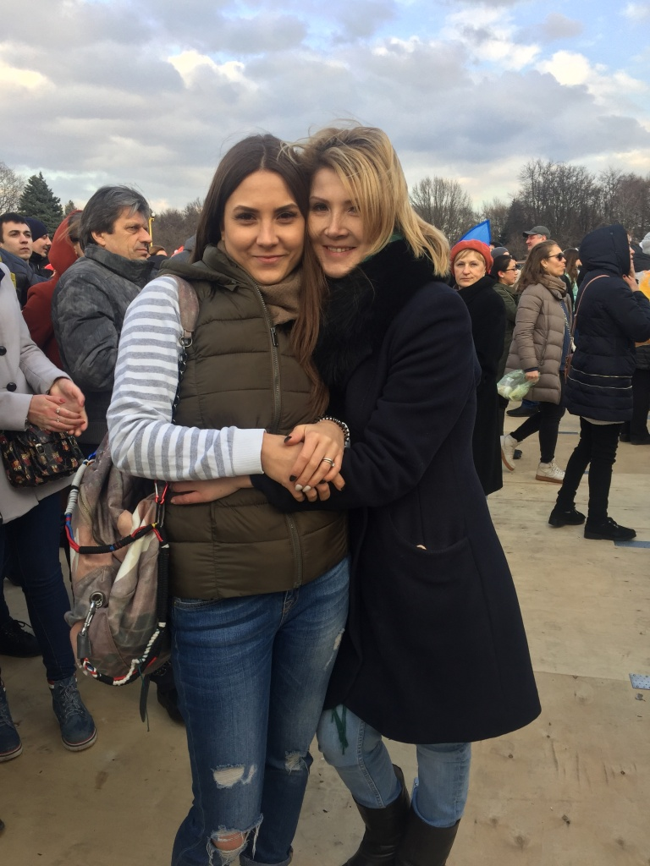




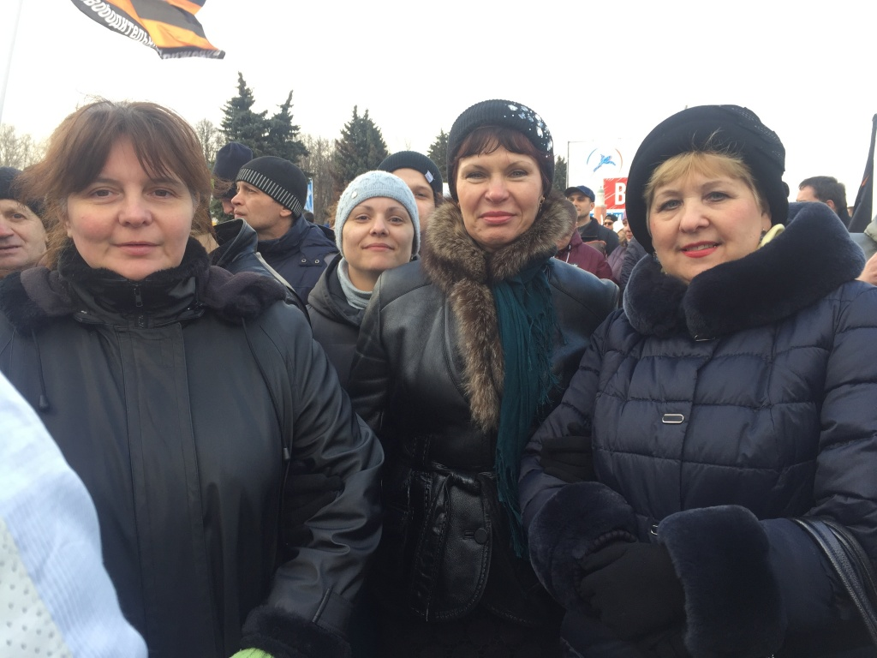

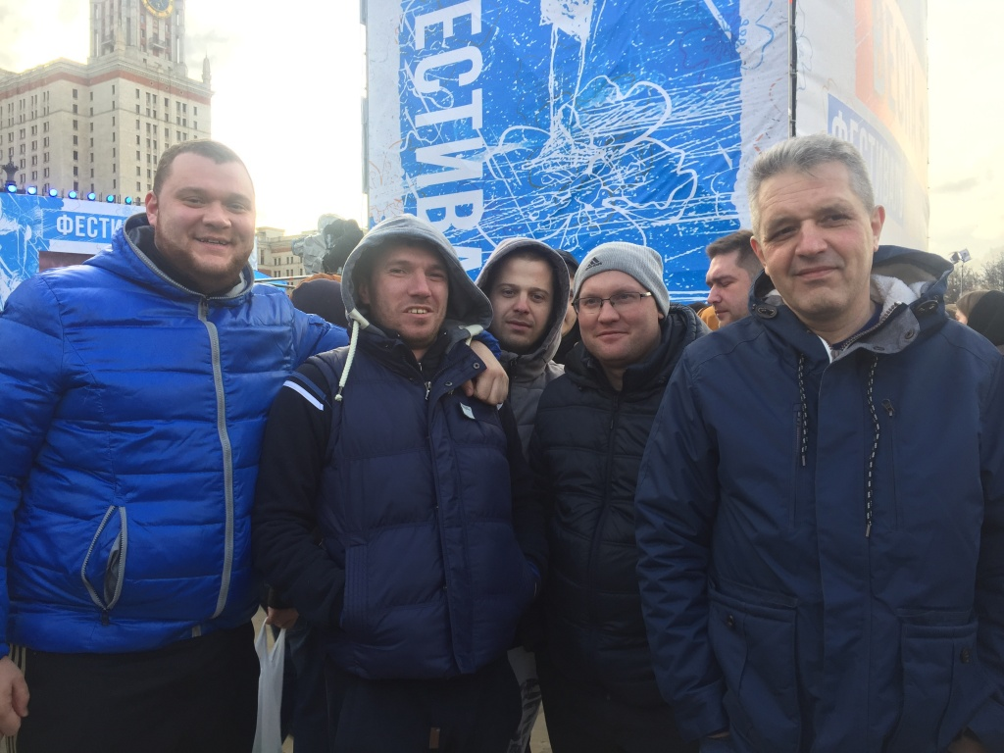

Адрес страницы: http://nagatino-sadovniki.mos.ru/gbu_zhilischnik_district_nagatino_sadovniki/news-gbu/detail/5488037.html
Управа района Нагатино-Садовники города Москвы

